
PT. Salam Pacific Indonesia Lines
Nomor Dokumen | PM-SPIL-SLS-01
Tanggal Berlaku | 27 Juni 2023
Revisi | 05
Halaman | 1 dari 4

Sistem Manajemen Mutu ISO 9001:2015

PROSEDUR PENAWARAN HARGA

PENGESAHAN DOKUMEN
Uraian | Dibuat | Diperiksa | Disetujui
Jabatan | National Sales Manager | Commercial General Manager | Operation Director
Tanda Tangan | 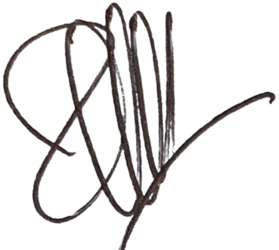 | 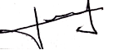 | 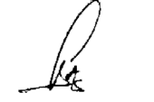
Nama | Albertus Hartanto | Jimmy Liesensia | Bambang Gunawan
Tanggal | 23 Juni 2023 | 26 Juni 2023 | 27 Juni 2023

DISTRIBUSI DOKUMEN
Status Dokumen | Penerima Dokumen
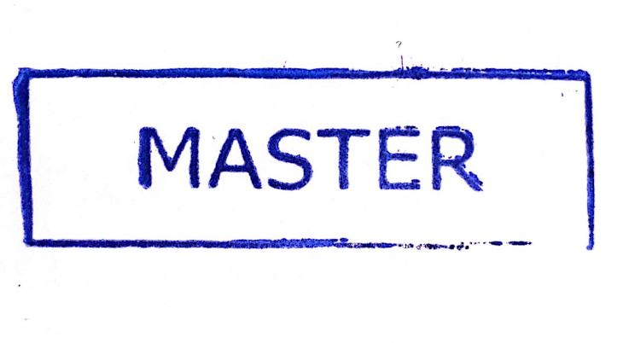  Stempel: | Jabatan
 | Nama dan Tanda Tangan

KRONOLOGI DOKUMEN
Tanggal | Revisi ke | Keterangan  (Tuliskan sub-bab & perihal yang diubah serta alasan perubahan)
22 Januari 2020 | 01 | Revisi pada bagian prosedur
03 Juli 2020 | 02 | Revisi pada bagian prosedur
08 Juni 2021 | 03 | Revisi pada bagian prosedur
12 Januari 2022 | 04 | Revisi pada bagian prosedur (Routine Check)
13 Januari 2023 | 05 | - Perubahan bagan alir prosedur point 4 penambahan note  - Perubahan judul pada instruksi kerja IK-SPIL-SLS-01-01  - Perubahan langkah-langkah pada instruksi kerja IK-SPIL-SLS-01-02

DAFTAR ISI

No. | Uraian | Halaman
 | PENGESAHAN DOKUMEN | 1
 | DISTRIBUSI DOKUMEN | 1
 | KRONOLOGI DOKUMEN | 2
 | DAFTAR ISI | 2
1. | TUJUAN | 3
2. | RUANG LINGKUP | 3
3. | REFERENSI | 3
4. | DEFINISI | 3
5. | PROSEDUR | 3
6. | LAMPIRAN | 4

1. TUJUAN
Prosedur ini memberikan penjelasan mengenai panduan tahapan pekerjaan di Inland Service Department PT. SPIL.

- RUANG LINGKUP
Prosedur ini mencakup proses pembuatan harga logistik oleh Commercial Department.

- REFERENSI
- ISO 9001:2015 – Persyaratan Sistem Manajemen Mutu, klausa 7.1.3

- DEFINISI
Penawaran harga logistik adalah proses yang dilakukan oleh Commercial Department kepada relasi/ customer terkait penawaran logistik.

- PROSEDUR
  - Customer meminta penawaran harga pengiriman muatan sesuai tempat tujuan ke Sales.
  - Sales meminta informasi ke customer terkait pelabuhan tujuan, jenis & tipe kontainer, komoditi, segmen relasi.
  - Sales menentukan harga dari informasi yang didapat sebelumnya dengan ditambahkan dari nilai ocean freight dan additional charge yang ada di program S1L+ dan update CRM.
  - Sales dapat nego harga di bawah market rate yang selanjutnya diajukan ke trade untuk proses approval. Trade akan mempertimbangkan request harga dari sales. Note: Jka harga yang d tawarkan tidak di bawah market rate maka approval penawaran harga dapat dilakuka oleh sales manager tanpa melalui approval dari trade.
  - Setelah mendapat approval dari trade, sales memberikan penawaran harga yang telah ditotal dari nilai ocean freight dan additional charge.
  - Apabila sudah didapatkan harga yang sesuai, customer akan melakukan konfirmasi ke sales.
  - Sales akan menginput harga yang telah disepakati sebelumnya di program S1L+ dan melakukan input CRM (bagi relasi baru).
  - Sales menginformasikan ke CS untuk melakukan registrasi (relasi baru) di aplikasi MySpil.

- LAMPIRAN
  - PM-SPIL-SLS-01-01 : Bagan Alir Prosedur Penawaran Harga
  - IK-SPIL-SLS-01-01 : Input Harga di Program S1L⁺
  - IK-SPIL-SLS-01-02 : Input Kontrak Customer di Program CRM

